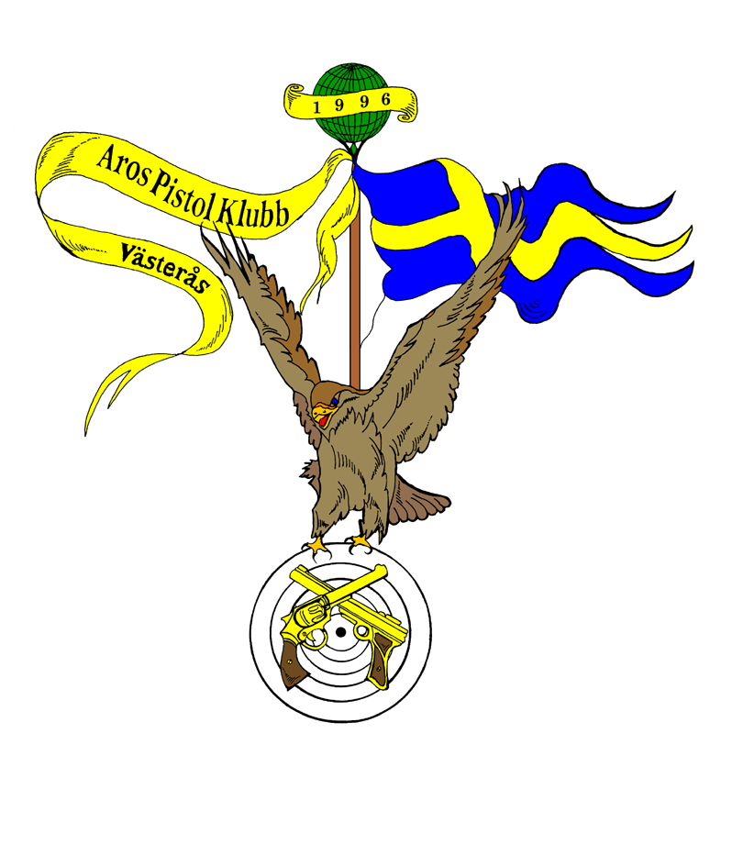
Kretsmästerskap i precisionsskjutning 2015

Namn Förening Resultat
Klass A
1 Staffan Juskär Västerås PS 48 44 43 47 47 47 45 321 p 38 43 46 448 p S 100 kr
2 Pontus Alenfelt Smedsbo PK 40 48 44 47 44 42 49 314 p 44 43 44 445 p B 75 kr
3 Georg Henriksson Smedsbo PK 45 43 37 44 42 49 44 304 p 46 42 46 438 p 50 kr
4 Ingemar Andersson Smedsbo PK 40 42 45 46 44 46 46 309 p 44 44 40 437 p B
5 Edward Barnelius Västerås PS 40 44 42 43 41 42 40 292 p 42 42 43 419 p
6 Tommy Sundin Smedsbo PK 37 45 35 39 43 47 44 290 p 44 41 37 412 p
7 Mikael Olsson Smedsbo PK 40 35 43 38 36 44 39 275 p 43 40 43 401 p
8 Sven Rosbäck Västerås PS 43 30 39 42 40 39 41 274 p 33 40 46 393 p
9 Hallgeir Nilsen Smedsbo PK 43 39 32 33 34 45 39 265 p 40 39 42 386 p

Klass B
1 Staffan Juskär Västerås PS 48 48 47 47 47 49 47 333 p 47 44 47 471 p S 100 kr
2 Georg Henriksson Smedsbo PK 42 42 41 43 47 40 46 301 p 45 44 46 436 p 75 kr
3 Pontus Alenfelt Smedsbo PK 44 46 47 42 44 37 43 303 p 42 45 41 431 p B 50 kr
4 Tove Carlsson Västerås PS 47 39 42 41 41 47 45 302 p 44 39 42 427 p
5 Leif Carlsson Västerås PS 42 43 42 43 45 38 36 289 p 47 45 42 423 p
6 Eleonor Olsson Smedsbo PK 39 29 38 41 35 45 46 273 p 39 46 42 400 p
7 Edward Barnelius Västerås PS 37 38 40 48 41 45 42 291 p 38 39 32 400 p

Klass C
1 Staffan Juskär Västerås PS 49 49 48 49 49 47 46 337 p 47 48 49 481 p S 150 kr
2 Pontus Alenfelt Smedsbo PK 43 42 45 42 47 46 45 310 p 49 44 42 445 p B 100 kr
3 Leif Carlsson Västerås PS 46 47 46 47 44 45 45 320 p 37 46 41 444 p S 75 kr
4 Georg Henriksson Smedsbo PK 47 40 46 41 44 46 42 306 p 44 46 46 442 p B
5 Ingemar Andersson Smedsbo PK 41 45 44 44 48 43 44 309 p 42 44 45 440 p B
6 Hallgeir Nilsen Smedsbo PK 37 46 47 45 42 42 43 302 p 44 50 44 440 p
7 Tommy Sundin Smedsbo PK 44 45 39 44 40 42 46 300 p 44 44 43 431 p
8 Mikael Olsson Smedsbo PK 41 40 40 43 46 44 42 296 p 41 43 45 425 p
9 Lars Lissdaniels Sala PK 41 40 44 43 39 41 45 294 p 47 41 43 425 p
10 Lars Blom Smedsbo PK 43 44 46 41 42 43 40 299 p 34 44 40 417 p
11 Mats Brandt Sala PK 45 41 47 41 43 35 38 290 p 290 p
12 Thomas Hermansson Aros PK 42 35 43 41 45 39 38 283 p 283 p
13 David Svensson Sala PK 34 40 44 39 36 39 44 276 p 276 p

Klass D
1 Tove Carlsson Västerås PS 42 49 43 48 46 45 39 312 p 41 47 47 447 p B 50 kr
2 Eleonor Olsson Smedsbo PK 36 37 40 39 26 39 38 255 p 32 41 27 355 p

Klass Vy
1 Anders Lindbergh Sala PK 46 45 42 46 41 44 44 308 p 36 44 42 430 p B

Klass Vä
1 Sven Rosbäck Västerås PS 45 43 47 40 45 45 42 307 p 46 44 44 441 p B 75 kr
2 Rolf Lindgren Arboga PK 42 45 41 37 48 44 47 304 p 39 44 44 431 p
3 Börje Blomkvist Arboga PK 40 46 40 43 42 44 44 299 p 41 38 43 421 p
4 Frans Brandel Smedsbo PK 42 41 42 39 41 18 26 249 p 31 35 27 342 p

LAGTÄVLINGSRESULTAT

Lagtävling 1 (3-mannalag C-vapen) Lagtävling 2 (3-mannalag A- och B-vapen)

1. Västerås PS 969 p 45 kr 1. Västerås PS 926 p 45 kr

Staffan Juskär 321 p Staffan Juskär 333 p

Leif Carlsson 320 p Edward Barnelius 291 p

Tove Carlsson 312 p Tove Carlsson 302 p

2. Smedsbo PK 865 p 2. Smedsbo PK 879 p

Pontus Alenfelt 310 p Pontus Alenfelt 314 p

Tommy Sundin 300 p Mikael Olsson 275 p

Eleonor Olsson 255 p Tommy Sundin 290 p

Lagtävling 3 (2-mannalag Vet Ä och Vet Y)

1. Arboga PK 603 p 50 kr
Rolf Lindgren 304 p
Börje Blomkvist 299 p
2. Västerås PS 307 p
Sven Rosbäck 307 p
Björn Söderberg 0

